ALVM
Gestion des centres de loisirs

Guide d'utilisation
Gestion des familles
Parents et enfants

A destination du personnel encadrant
Version 1.0

Sommaire
• 1. Gestion des parents
• 2. Gestion des enfants
• 3. Bonnes pratiques

Ce guide explique comment gerer les comptes parents et les fiches enfants dans l'application ALVM. Les parents sont les responsables legaux, et les enfants sont inscrits aux camps de vacances.

1. Gestion des parents
Les parents sont les responsables legaux des enfants inscrits aux camps. Depuis ce module, vous pouvez consulter, creer et modifier les comptes parents.

1.1 Acceder a la liste des parents
Dans la barre laterale, cliquez sur Parents pour acceder a la liste de tous les parents enregistres.

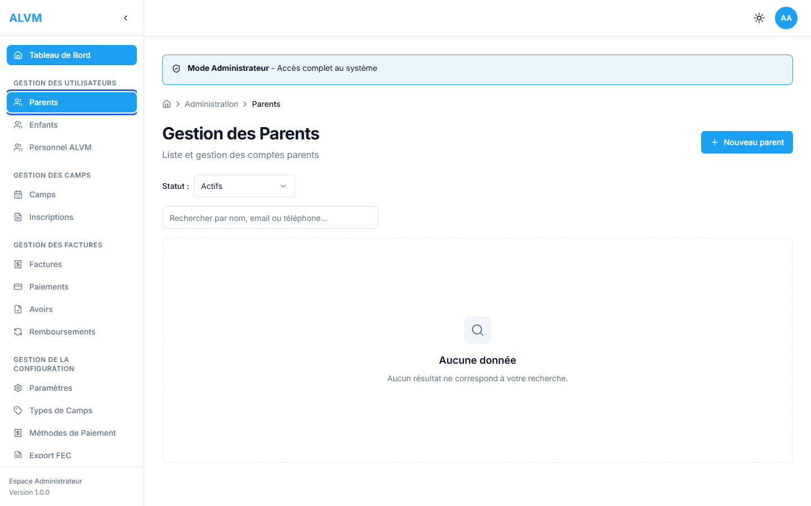
Menu Parents dans la barre laterale (encadre en bleu)

La liste affiche tous les parents avec leurs informations principales : nom, prenom, email, telephone.

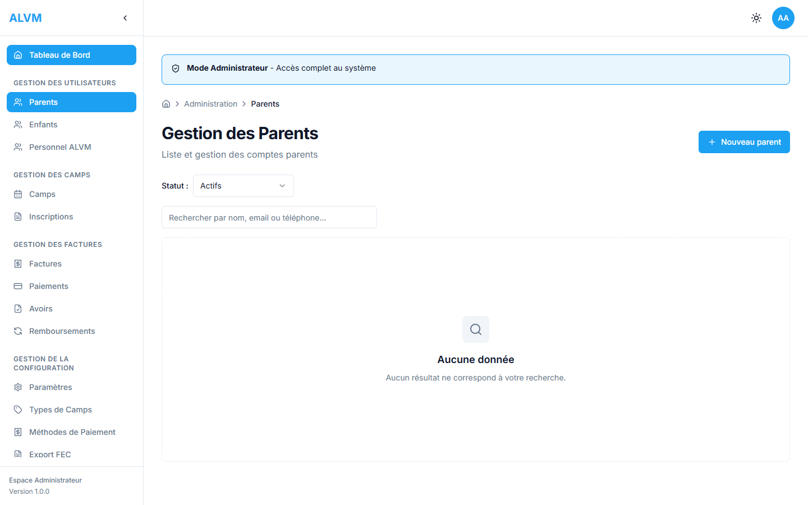
Liste des parents enregistres

Conseil : Utilisez le champ de recherche en haut de la liste pour trouver rapidement un parent par nom ou email.

1.2 Creer un nouveau parent
Pour ajouter un nouveau parent, cliquez sur le bouton Nouveau parent en haut a droite de la liste.

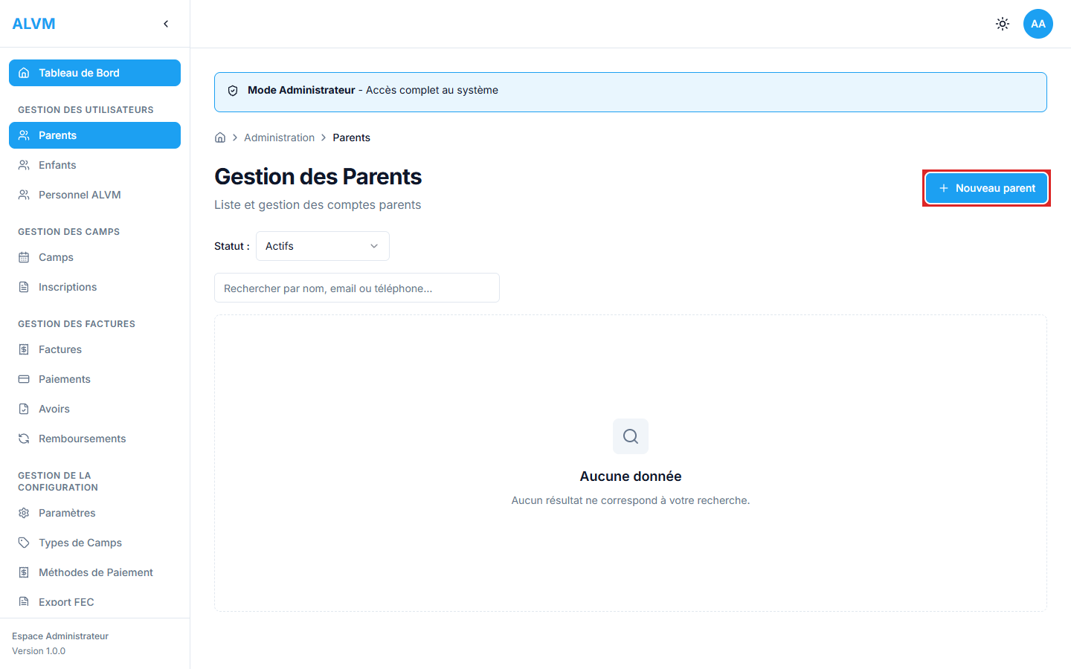
Bouton Nouveau parent (encadre en rouge)

Le formulaire de creation s'affiche avec les champs a remplir :

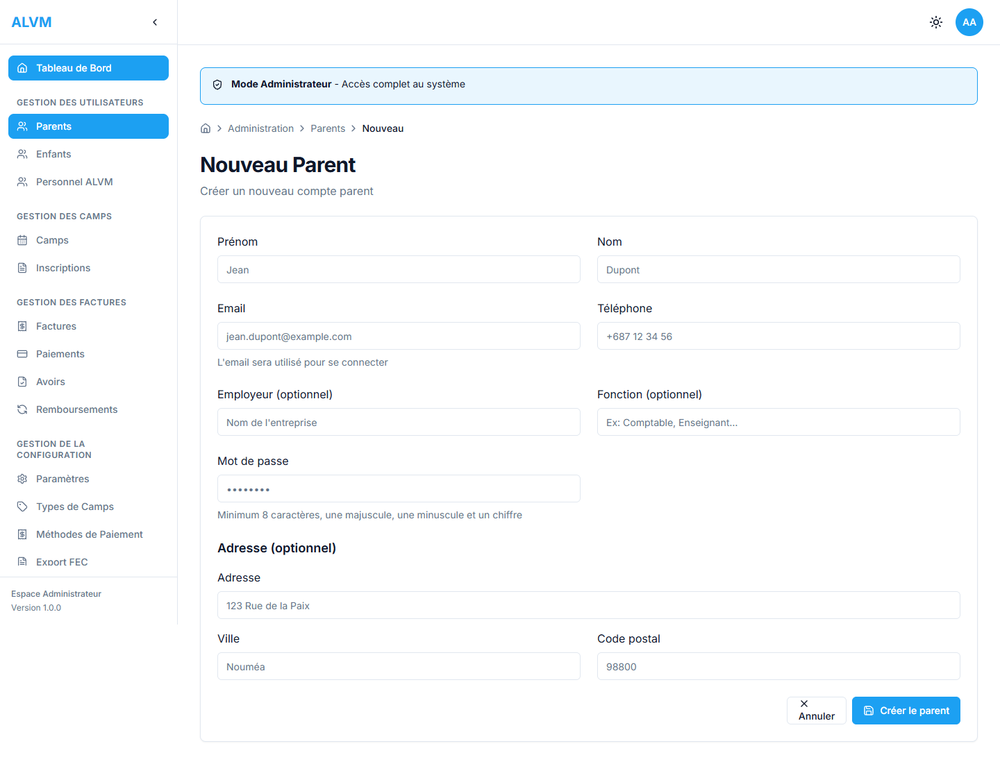
Formulaire de creation de parent (vide)

Informations obligatoires
Remplissez d'abord les champs obligatoires marques d'un asterisque (*) :
1. Prenom - Le prenom du parent
2. Nom - Le nom de famille
3. Email - L'adresse email (servira d'identifiant de connexion)
4. Telephone - Le numero de telephone
5. Mot de passe - Le mot de passe de connexion du parent

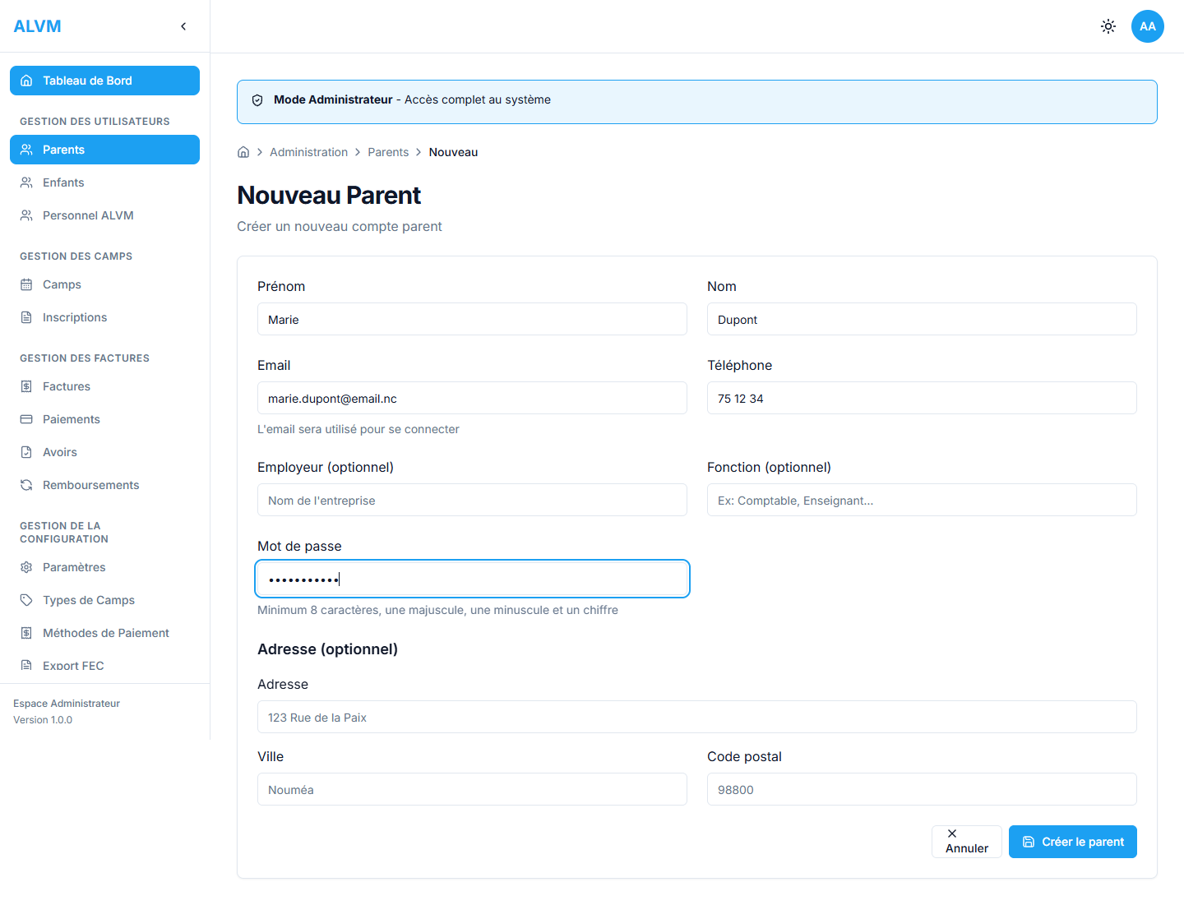
Champs obligatoires remplis

Informations complementaires
Vous pouvez egalement renseigner les informations professionnelles et l'adresse :
• Employeur : Le nom de l'employeur du parent
• Fonction : Le poste occupe
• Adresse, Ville, Code postal : L'adresse postale complete

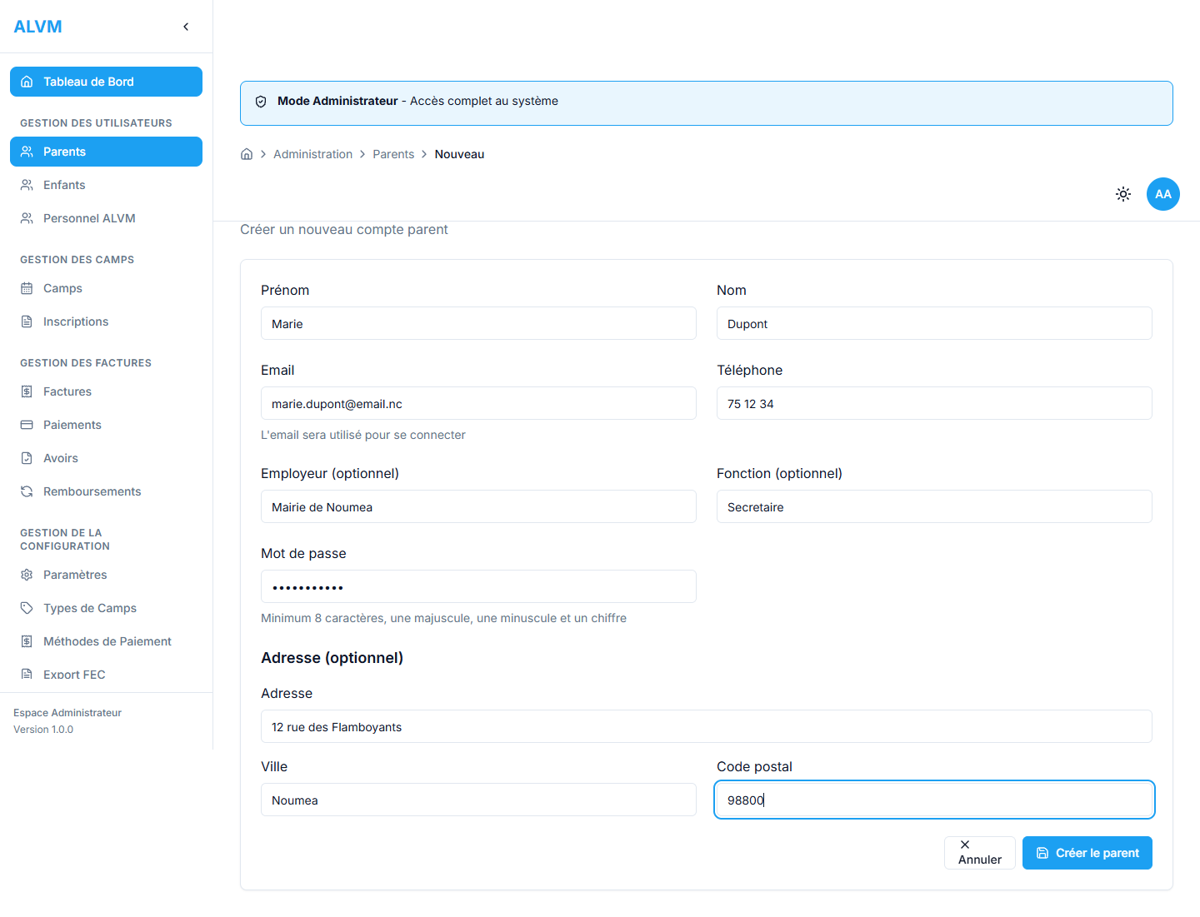
Formulaire complet avec informations complementaires

Valider la creation
Une fois le formulaire rempli, cliquez sur le bouton de validation en bas du formulaire.

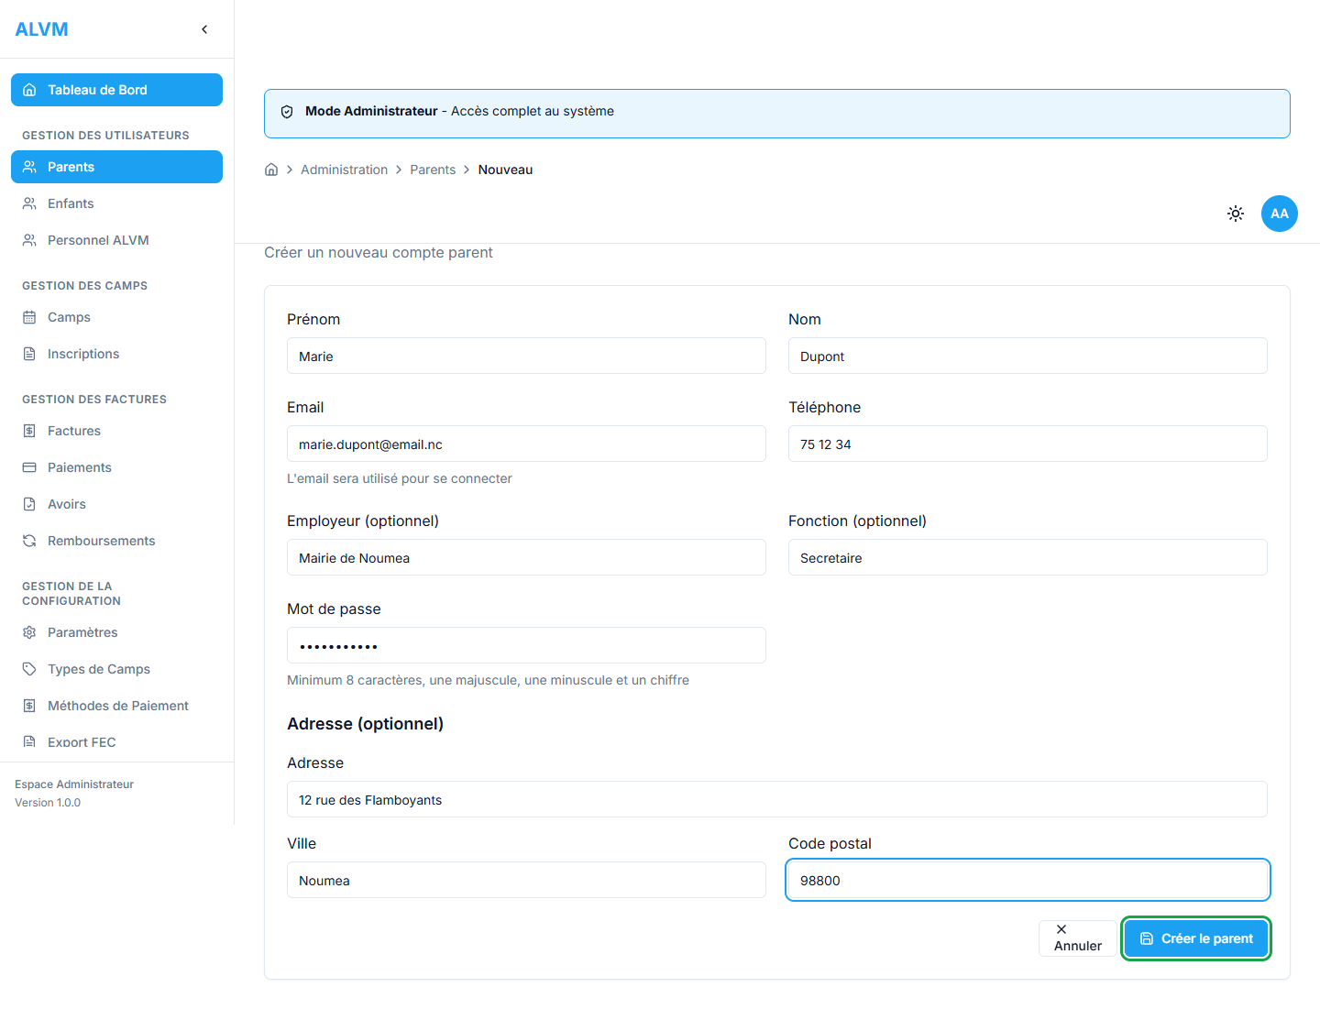
Bouton de validation (encadre en vert)

En cas de succes, une notification de confirmation apparait et vous etes redirige.

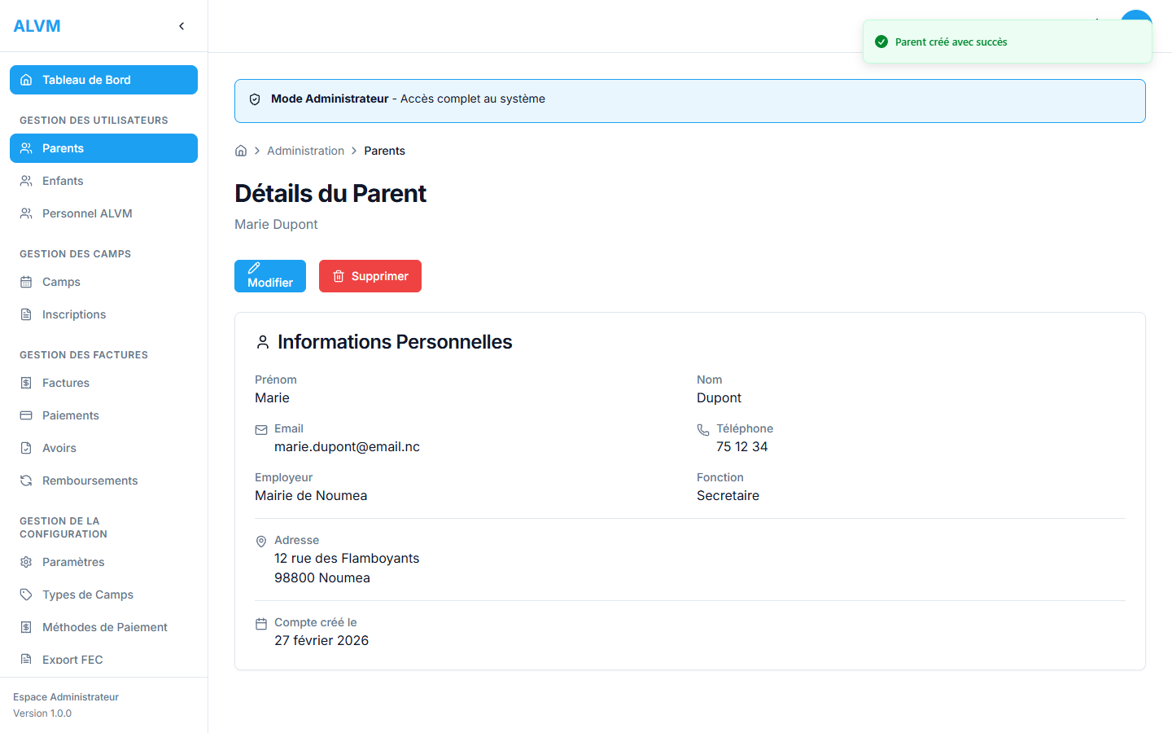
Confirmation de creation du parent

Le nouveau parent apparait desormais dans la liste :

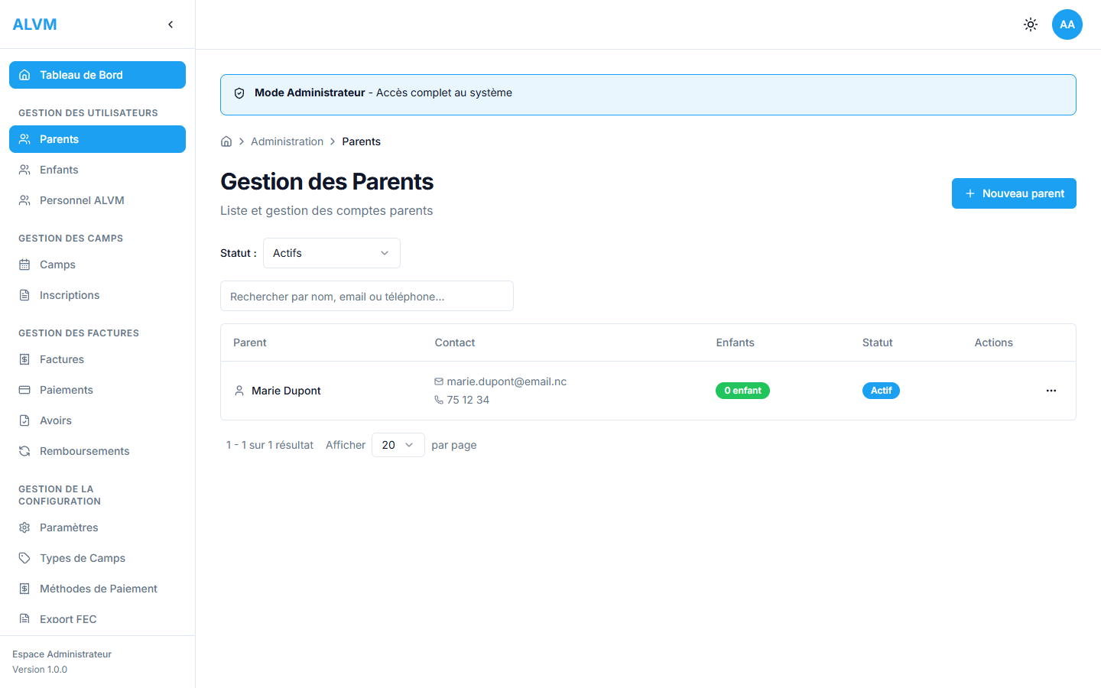
Liste mise a jour avec le nouveau parent

1.3 Modifier un parent existant
Pour modifier les informations d'un parent, utilisez le menu d'actions dans la derniere colonne du tableau.

1. Ouvrir le menu d'actions - Cliquez sur le bouton (trois points) dans la derniere colonne de la ligne du parent concerne
2. Selectionner Modifier - Dans le menu deroulant, cliquez sur Modifier
3. Modifier les champs - Le formulaire de modification s'affiche avec les donnees actuelles pre-remplies
4. Enregistrer - Cliquez sur le bouton de validation pour sauvegarder les modifications

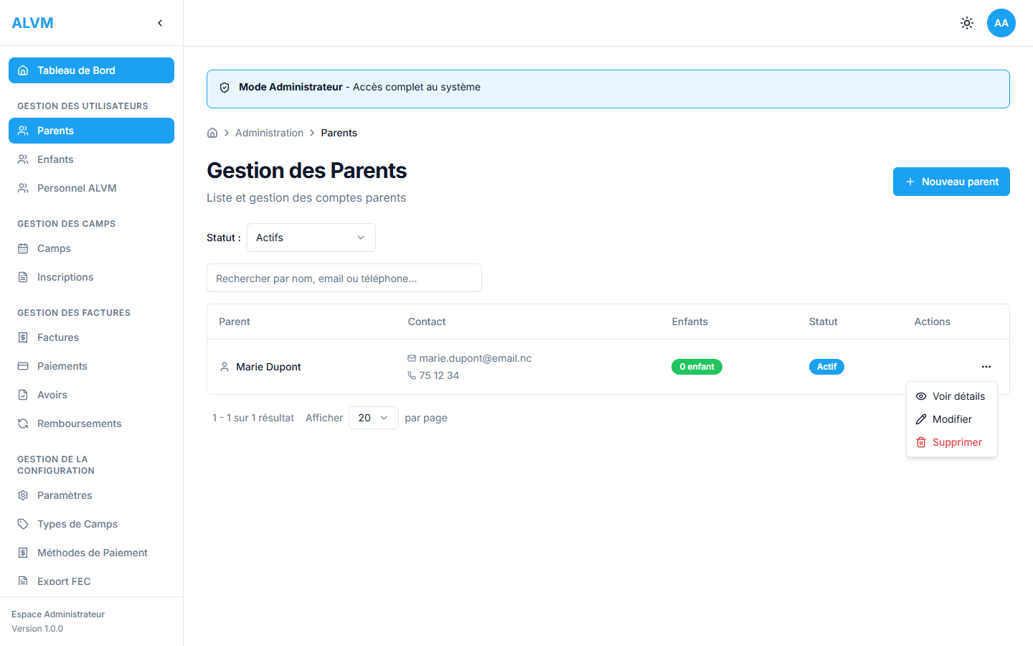
Menu d'actions avec les options disponibles

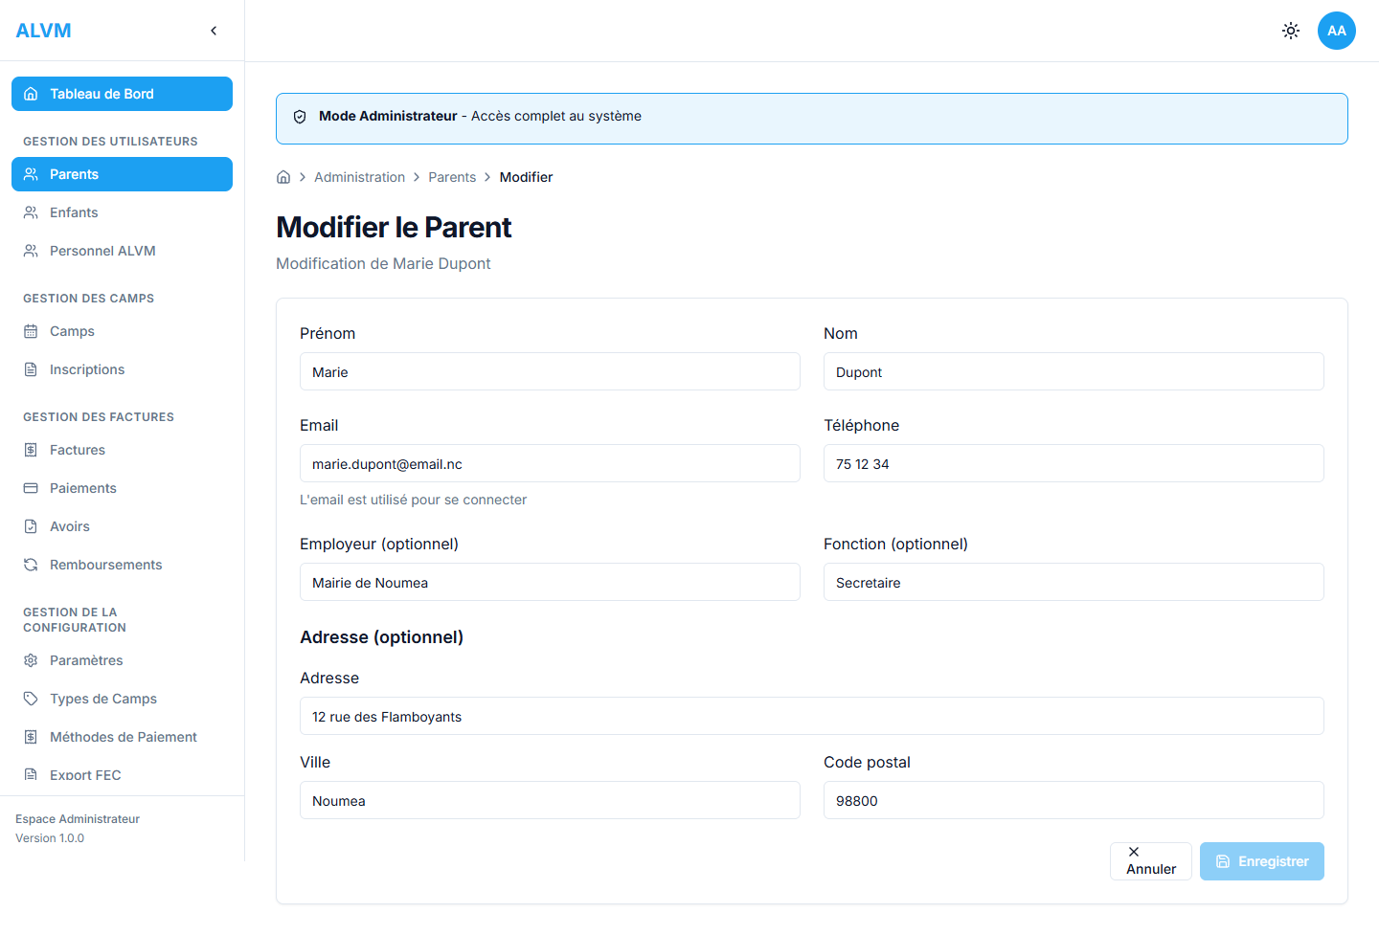
Formulaire de modification du parent

Conseil : Le formulaire de modification est identique au formulaire de creation, avec les donnees actuelles pre-remplies.

2. Gestion des enfants
Les fiches enfants contiennent toutes les informations necessaires pour l'accueil en camp : donnees personnelles, informations medicales, contacts d'urgence et rattachement aux parents.

2.1 Acceder a la liste des enfants
Dans la barre laterale, cliquez sur Enfants pour acceder a la liste.

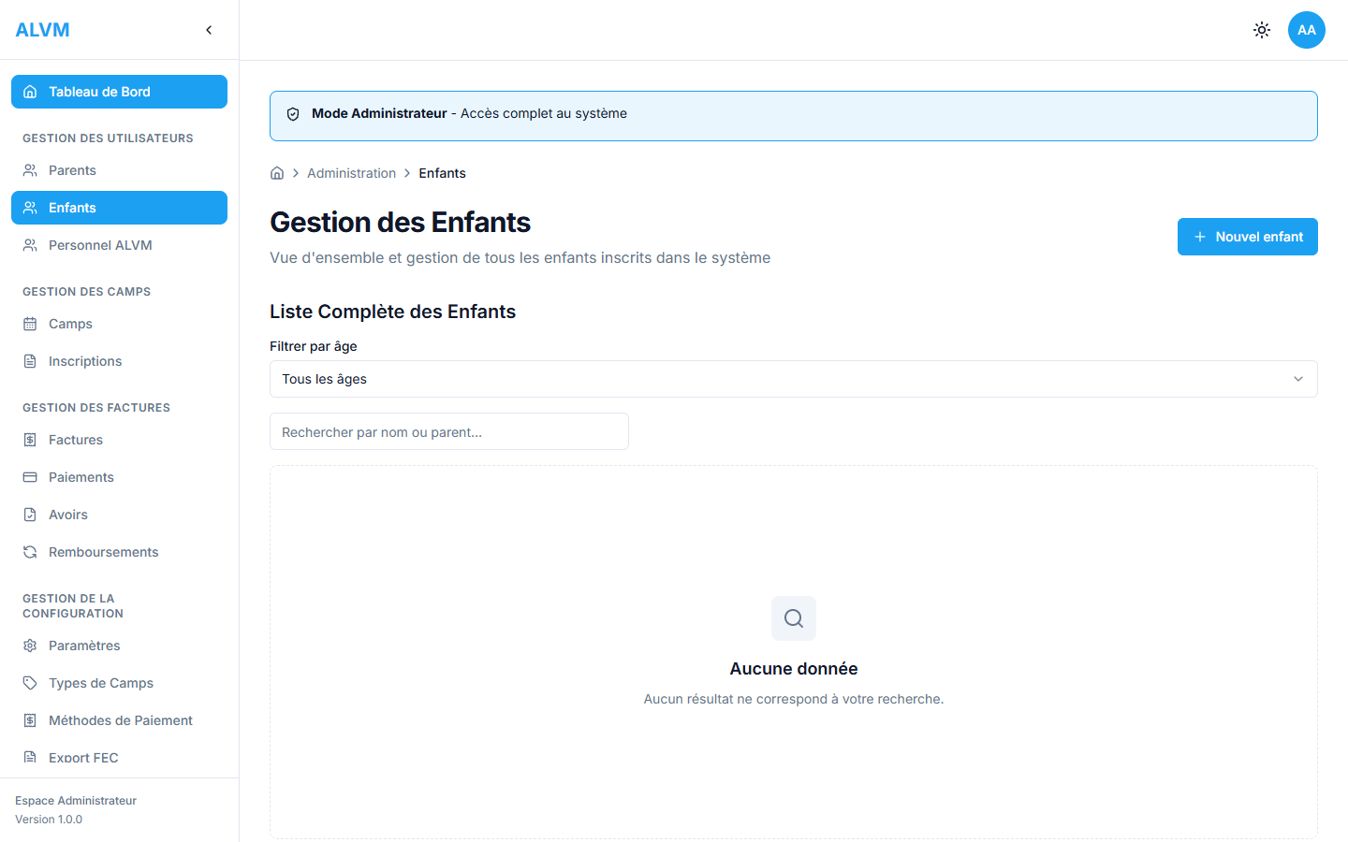
Liste des enfants enregistres

Pour ajouter un nouvel enfant, cliquez sur le bouton Nouvel enfant.

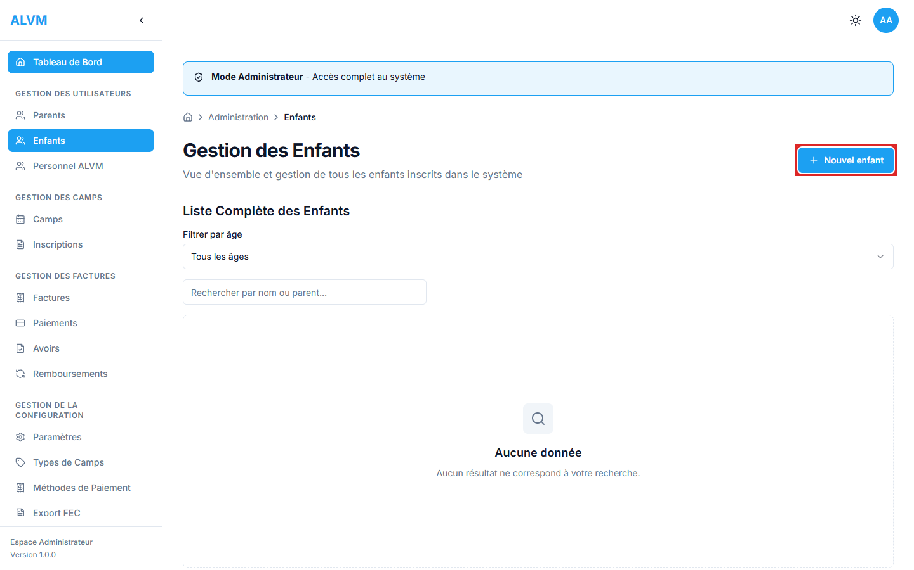
Bouton Nouvel enfant (encadre en rouge)

2.2 Creer une fiche enfant
Le formulaire de creation d'un enfant est compose de plusieurs sections. Chaque section regroupe un type d'information.

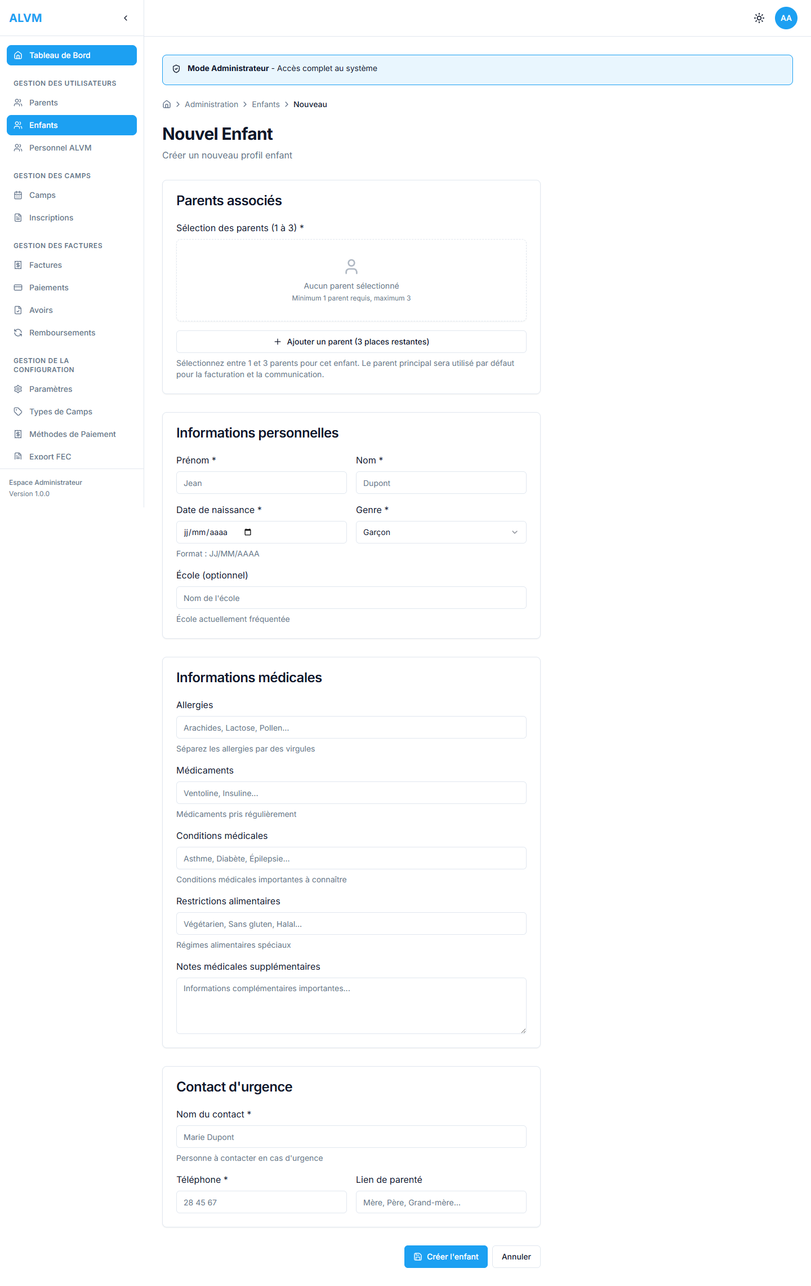
Formulaire de creation d'enfant (vide)

Section 1 : Informations personnelles
Renseignez les informations de base de l'enfant :
1. Prenom - Le prenom de l'enfant
2. Nom - Le nom de famille
3. Date de naissance - Au format JJ/MM/AAAA
4. Genre - Selectionnez dans la liste deroulante
5. Ecole - Le nom de l'etablissement scolaire frequente

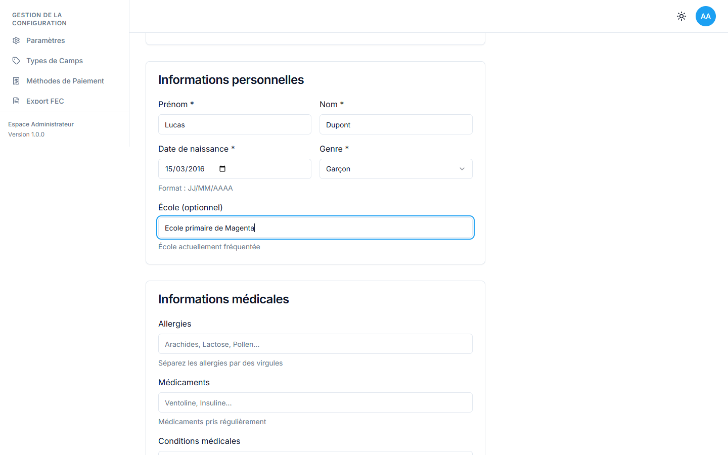
Informations personnelles de l'enfant remplies

Section 2 : Informations medicales
Cette section est essentielle pour garantir la securite de l'enfant pendant les camps.
1. Allergies - Listez toutes les allergies connues
2. Medicaments - Les traitements en cours
3. Notes medicales - Toute information complementaire utile (asthme, precautions, etc.)

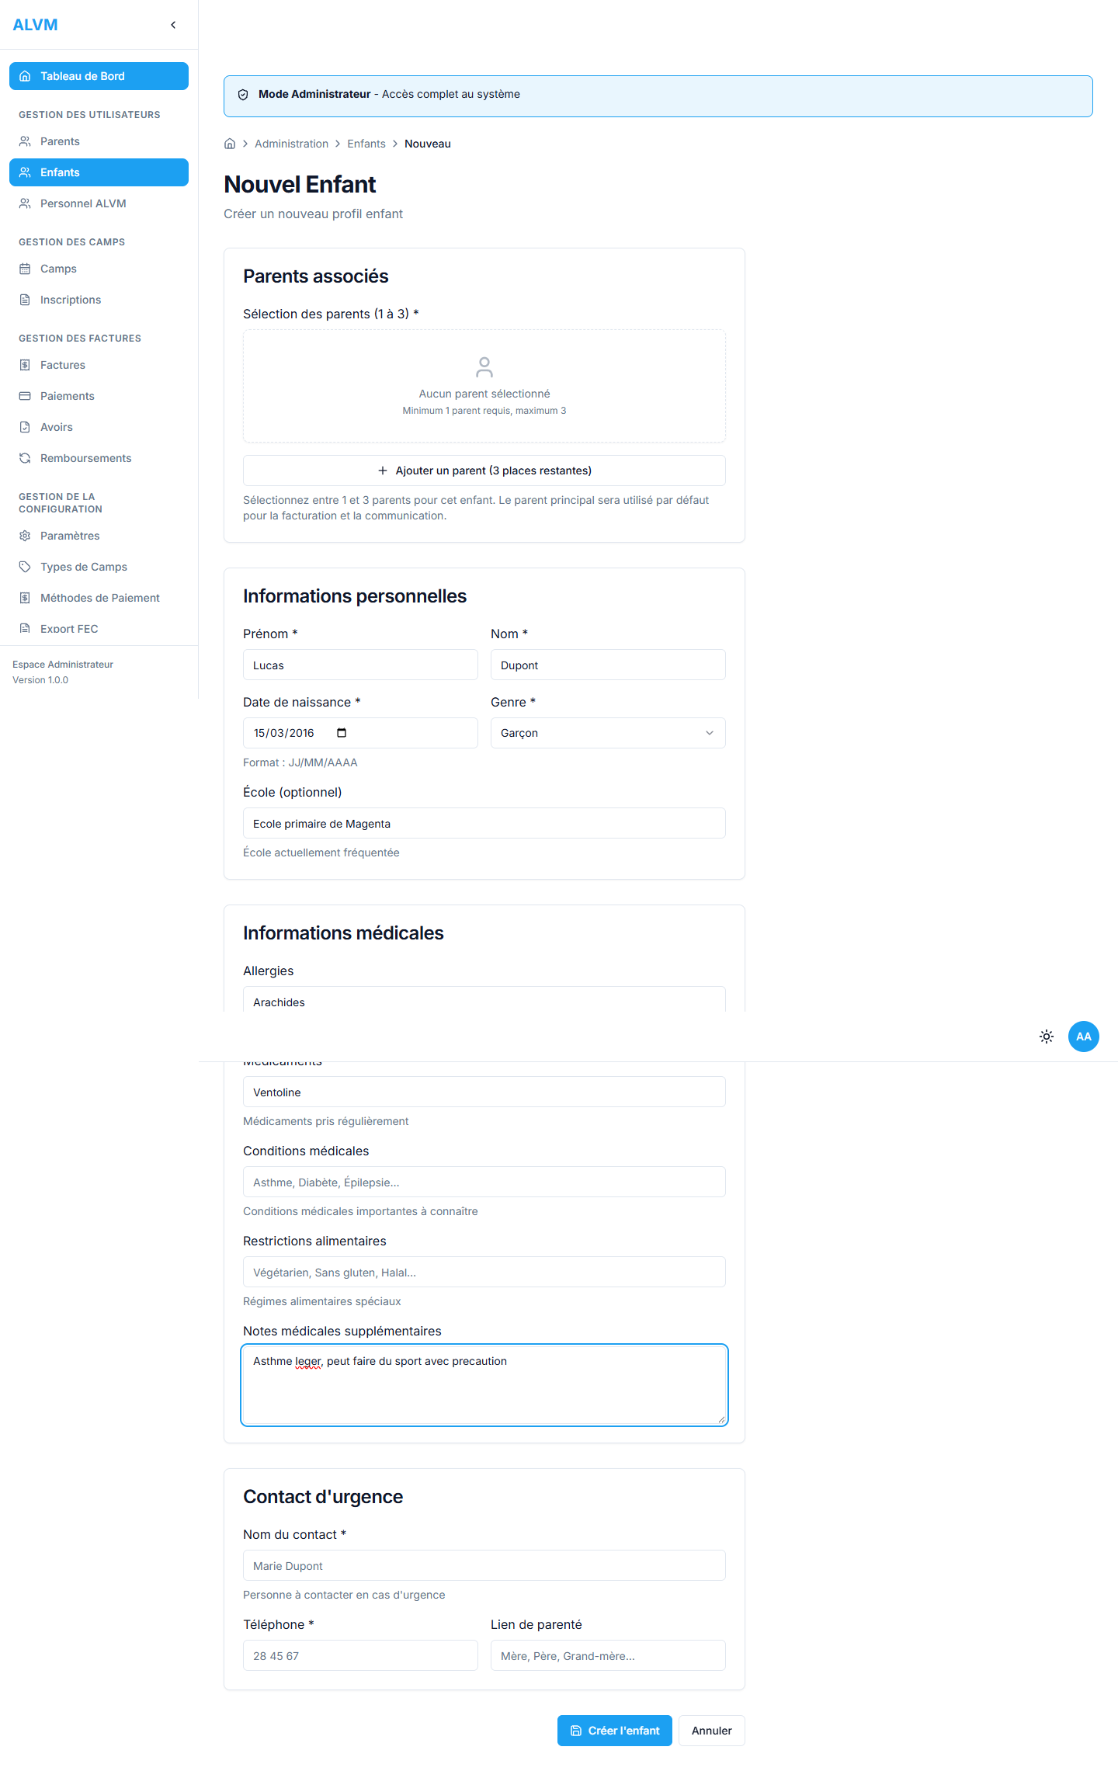
Informations medicales renseignees

Important : Les informations medicales sont confidentielles. Elles ne sont accessibles qu'au personnel autorise et sont essentielles pour la securite de l'enfant.

Section 3 : Contact d'urgence
Renseignez une personne a contacter en cas d'urgence :
1. Nom du contact - Le nom complet de la personne
2. Telephone - Un numero ou cette personne est joignable
3. Relation - Le lien avec l'enfant (Pere, Mere, Grand-parent, etc.)

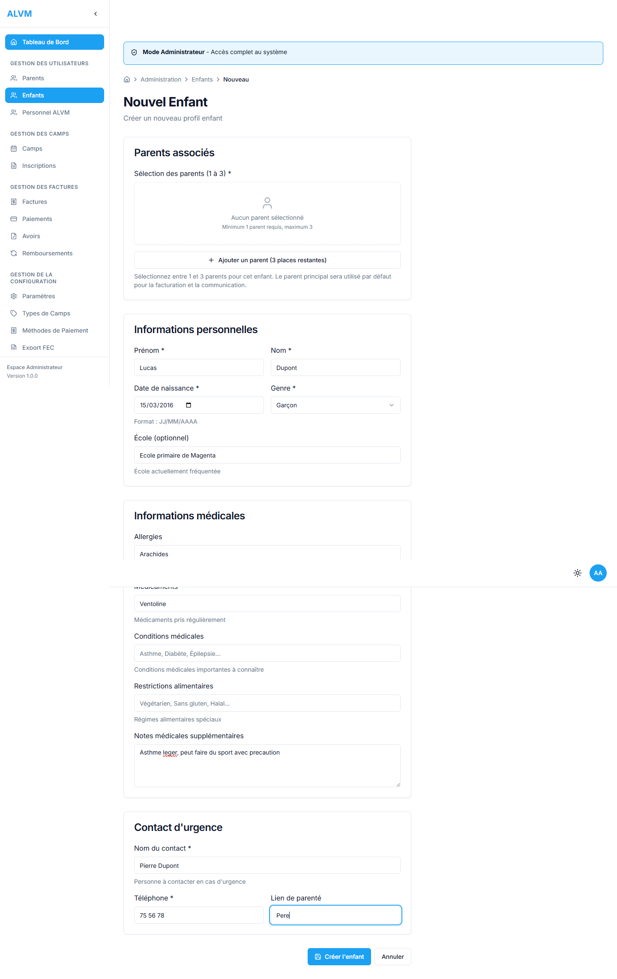
Contact d'urgence renseigne

Section 4 : Rattachement aux parents
Chaque enfant peut etre rattache a un ou plusieurs parents (jusqu'a 3 maximum).

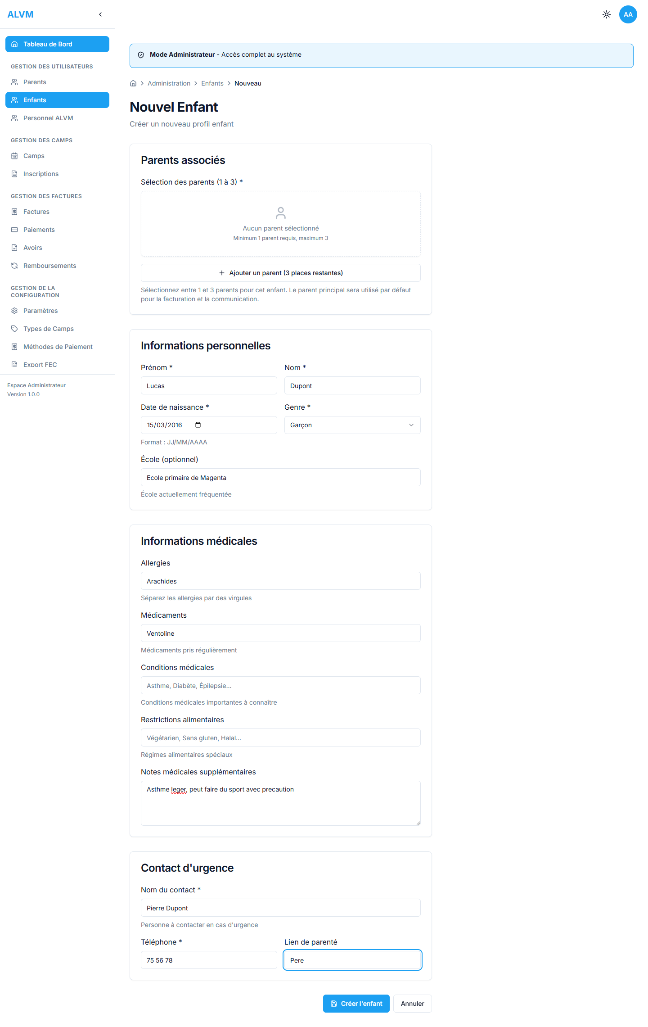
Section de rattachement aux parents

Cliquez sur le bouton Ajouter un parent pour rechercher et associer un parent existant :

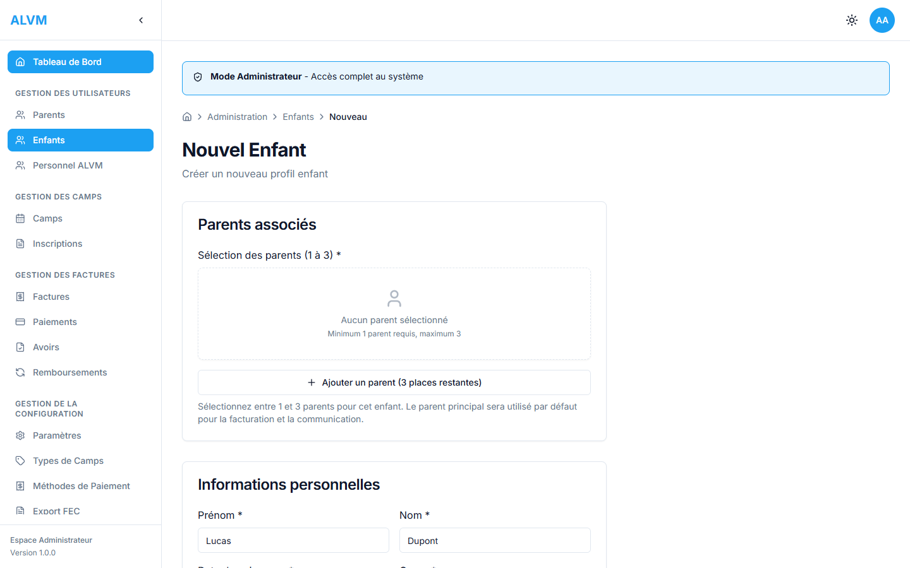
Recherche d'un parent a associer

Conseil : Les parents doivent etre crees au prealable dans le module Parents avant de pouvoir etre rattaches a un enfant.

Valider la creation
Une fois toutes les sections remplies, cliquez sur le bouton de validation en bas du formulaire.

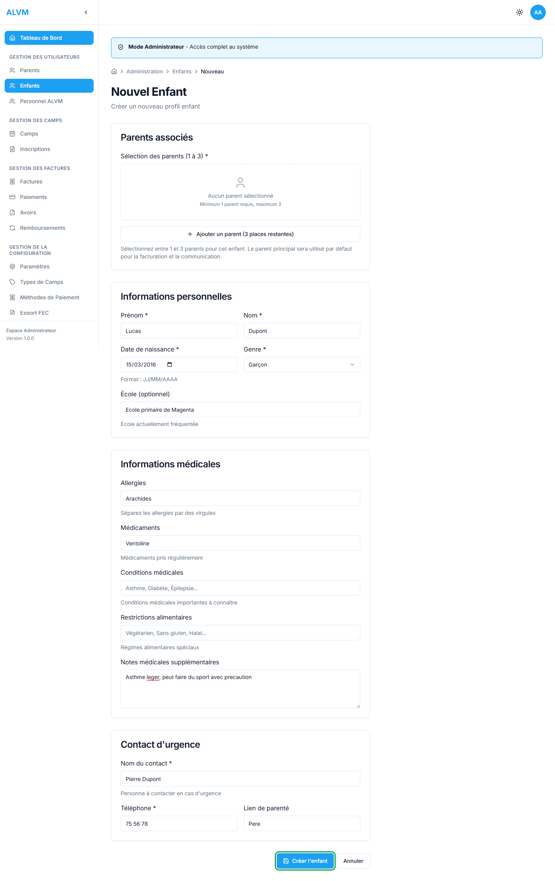
Bouton de validation (encadre en vert)

3. Bonnes pratiques

Ordre de creation
Creez d'abord les parents, puis les enfants. Cela permet de rattacher les enfants a leurs parents lors de la creation de la fiche.
Informations medicales
Renseignez systematiquement les allergies et traitements. Ces informations sont essentielles pour la securite des enfants en camp.
Contact d'urgence
Verifiez que le numero de telephone du contact d'urgence est a jour et fonctionnel.
Mise a jour reguliere
Demandez aux parents de verifier et mettre a jour leurs informations a chaque nouvelle inscription.
Multi-parents
Un enfant peut avoir jusqu'a 3 parents rattaches (pere, mere, tuteur). Utilisez cette fonctionnalite pour les familles recomposees.
Recherche rapide
Utilisez la barre de recherche pour retrouver rapidement un parent ou un enfant par nom ou prenom.

Recapitulatif des champs

Fiche parent
Champ | Description | Obligatoire
Prenom | Prenom du parent | Oui
Nom | Nom de famille | Oui
Email | Adresse email (identifiant) | Oui
Telephone | Numero de telephone | Oui
Mot de passe | Mot de passe de connexion | Oui
Employeur | Nom de l'employeur | Non
Fonction | Poste occupe | Non
Adresse | Adresse postale | Non
Ville | Ville de residence | Non
Code postal | Code postal | Non

Fiche enfant
Champ | Description | Obligatoire
Prenom | Prenom de l'enfant | Oui
Nom | Nom de famille | Oui
Date de naissance | Date au format JJ/MM/AAAA | Oui
Genre | Masculin ou Feminin | Oui
Ecole | Etablissement scolaire | Non
Allergies | Allergies connues | Non
Medicaments | Traitements en cours | Non
Notes medicales | Informations complementaires | Non
Contact urgence | Nom de la personne a contacter | Non
Tel. urgence | Telephone du contact | Non
Relation | Lien avec l'enfant | Non
Parents | Rattachement aux parents (max 3) | Non

